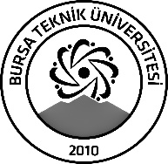 | BURSA TEKNİK ÜNİVERSİTESİ  LİSANSÜSTÜ EĞİTİM ENSTİTÜSÜ
ÖĞRENCİ BİLGİLERİ
Adı- Soyadı |  | Burhan ENGİN
Anabilim Dalı |  | Fizik Anabilim Dalı
Danışmanı |  | Prof. Dr. Songül AKBULUT ÖZEN
SEMİNER BİLGİLERİ
Seminer Adı |  | Perovkit Yarı-İletken Malzemelerin X- Işınları ve Gama Işınlarına Karşı Dedeksiyon Özelliklerinin Araştırılması
Seminer Tarihi |  | 24/01/2023
Seminer Yeri |  | Mimar Sinan Kampüsü E-304 | Saat: 11:00
Online Toplantı Bilgileri
Açıklamalar:

- Bu form doldurularak seminer tarihinden en az 3 gün önce enstitu@btu.edu.tr adresine e-mail ile gönderilecektir.

